ИНФОРМАЦИОННОЕ ПИСЬМО-ПРИГЛАШЕНИЕ

Всероссийская научно-практическая конференция «Государственное управление и менеджмент»

Дата и время проведения конференции: 04 декабря 2025 года, с 10:00 до 15:00
Формат проведения конференции: очно дистанционно, заочно (только публикация).

УВАЖАЕМЫЕ КОЛЛЕГИ!
Нижегородский институт управления приглашает ученых, представителей образовательных организаций и реального сектора экономики, студентов и аспирантов, всех заинтересованных лиц принять участие в III Всероссийской научно-практической конференции «Государственное управление и менеджмент».
Цель конференции: обмен опытом по проблемам развития передовых технологий управления и их реализации в различных социально-экономических системах.
По итогам конференции издается сборник трудов, зарегистрированный в РИНЦ!

Участие в конференции и публикация статей – бесплатно!

Основные направления конференции:
1. Новые подходы к организации государственного управления на разных уровнях
2. Развитие систем и технологий управления на муниципальном уровне
3. Совершенствование управления социальной сферой
4. Экономика и финансы управления различными системами
5. Перспективные направления развития менеджмента организации
6. Управление людьми: приоритетные задачи и технологии управления
7. Социальные и гуманитарные аспекты государственного управления и менеджмента
8. Цифровая трансформация государственного управления и менеджмента

ВНИМАНИЕ! Вся информация о конференции размещена на сайте:

http://conferencepgm.tilda.ws

Для решения оперативных вопросов, связанных с организацией, проведением и изданием сборника трудов конференции работает телеграм-канал:
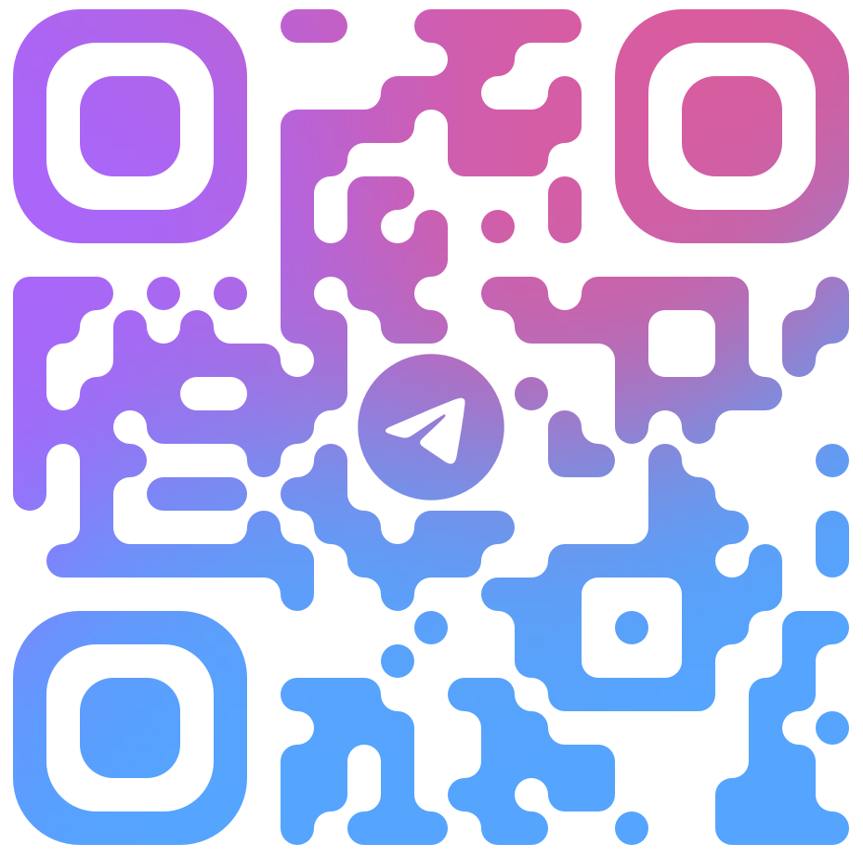
Условия участия: Для участия в конференции необходимо зарегистрироваться на сайте конференции, прикрепив к заявке текст статьи и иные документы. При соблюдении требований оргкомитет направляет в адрес участника подтверждение.
Прием заявок и материалов конференции осуществляется до 1 декабря 2025 года для докладов и до 4 декабря 2025 года для статей.

Обратите внимание, что для статей студентов есть обязательные условия!
Публикацией считается получение электронной версии сборника в формате PDF с соответствующими реквизитами и размещение статьи на портале https://elibrary.ru и включением в РИНЦ. Печатная версия сборника участникам не предоставляется.

Контактное лицо: Лебедева Татьяна Евгеньевна, доцент кафедры государственного управления и менеджмента Нижегородского института управления – филиала РАНХиГС. Эл. почта: lebedeva-te@ranepa.ru

